Objetivo del informe.
El presente documento describe los detalles de la implementación de la aplicación web sobre los reportes bancaria en la aria de contabilidad en la empresa Ensa.

Proceso y resultado del cambio en la infraestructura.

Tecnología utilizada
La aplicación web se ha desarrollado utilizando la tecnología Python versión 3.11.3 usando el marco Flask es un framework minimalista escrito en Python que permite crear aplicaciones web rápidamente y con un mínimo número de líneas de código. Flask se basa en la biblioteca WSGI Werkzeug, que proporciona herramientas para manejar solicitudes y respuestas HTTP, así como otras utilidades útiles para el desarrollo web.
También hemos utilizado Pandas es una biblioteca de código abierto de Python que proporciona estructuras de datos y herramientas de análisis de datos para la modificaciones en los datos del Excel.
En otras tecnologías hemos utilizado Openpyxl es una biblioteca de código abierto de Python que permite leer, escribir y manipular archivos de Excel en formato xlsx. Y la biblioteca Openpyxl, Workbook es una clase que representa un libro de Excel, es decir, un archivo .xlsx. Un libro de Excel puede contener una o más hojas de cálculo, cada una con sus datos,

Ubicación del código fuente
El código fuente se encuentra ubicado en Github y se ha creado una organización exclusiva para dicho fin:
https://github.com/Electronorte-SA/NetFile.git

Edición del código fuente

- Tener Visual Studio Code en la maquina local
https://code.visualstudio.com
- Clonar el código fuente a la maquina local, utilizando la opción de Visual Studio: Archivo -> Clonar repositorio.

- Para editar el código se recomienda utilizar Visual Studio Code

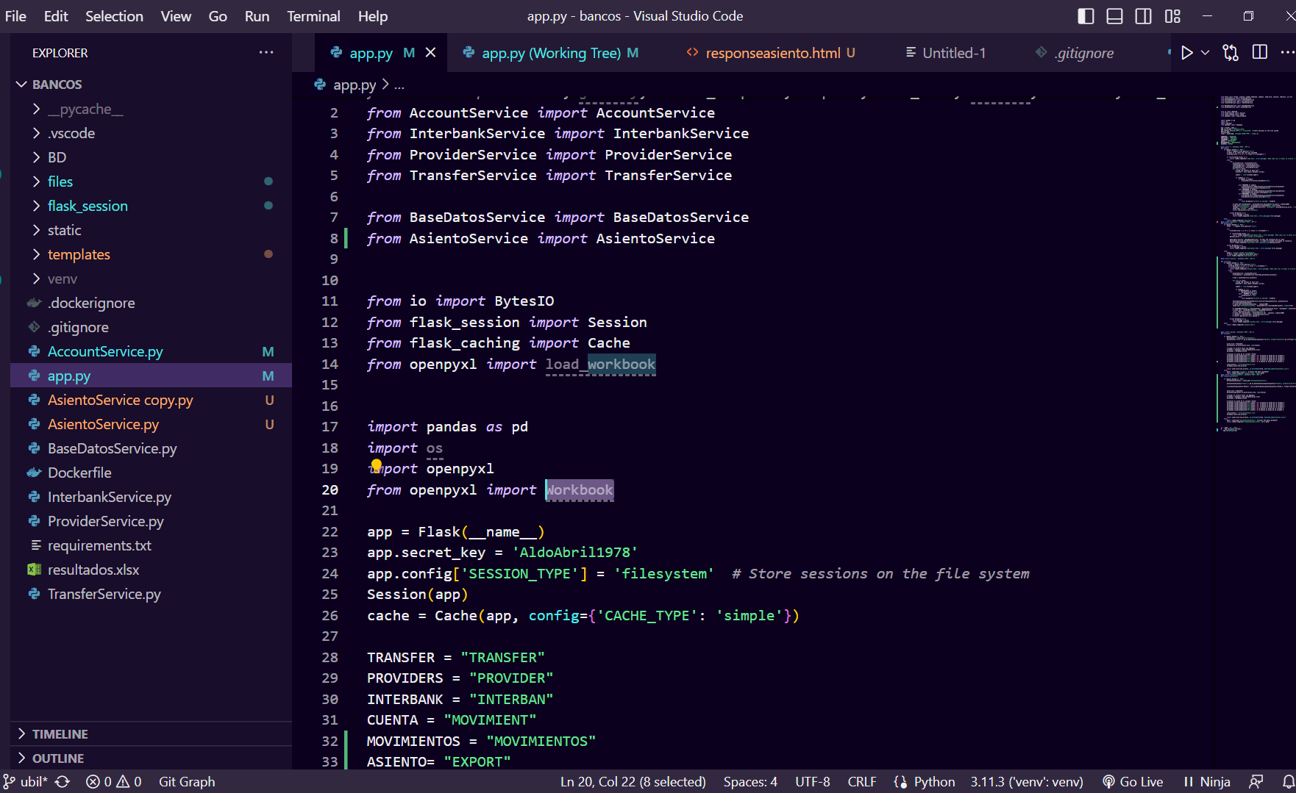

Pasos para ejecutar en un entorno local
- Activa actívate en el entorno de windns
- Se debe ir en la carpeta del proyecto y pone en la barra de ruta CMD
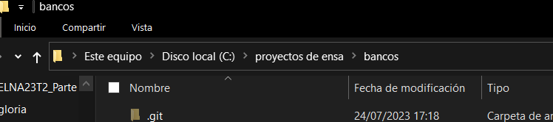

- Abrimos en cmd y activamos el archivo actívate, para ir a la capetar venv/script y damos el comando pip activate
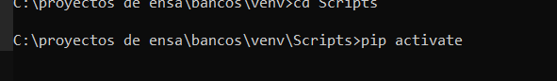
- Instalamos las librería: pandas, flask, openpyxl y Workbook
pandas
Flask
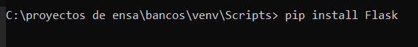
openpyxl
Workbook
- Abrimos el visual studios code en la ruta general del proyecto
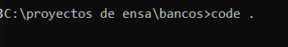

- Para ejecutar el proyecto abrimos la consola
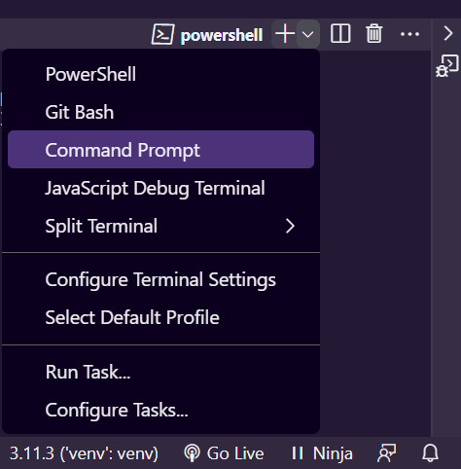

- Por ultimo ejecutamos el comando python app.py
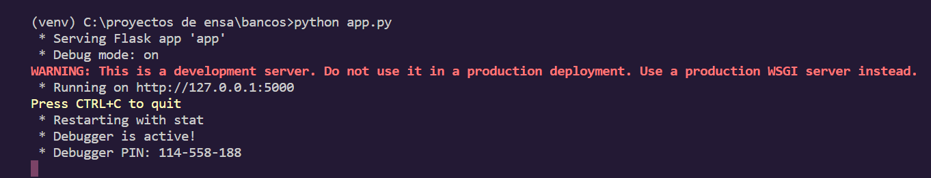
- Abrimos la ruta http://127.0.0.1:5000 con las teclas ctrl + clip derecho
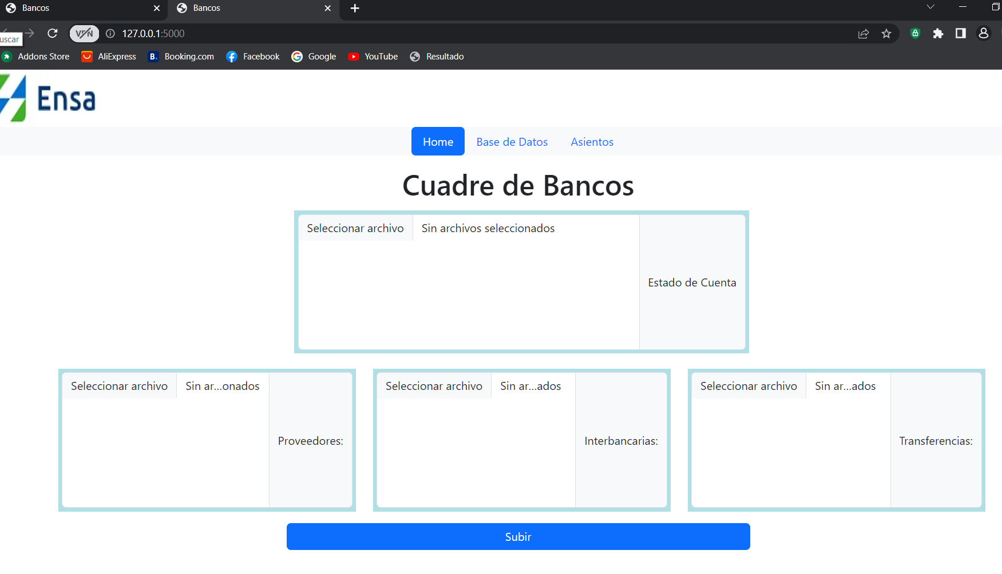

Manual de funcionamiento de la aplicación web
- Menú de opciones
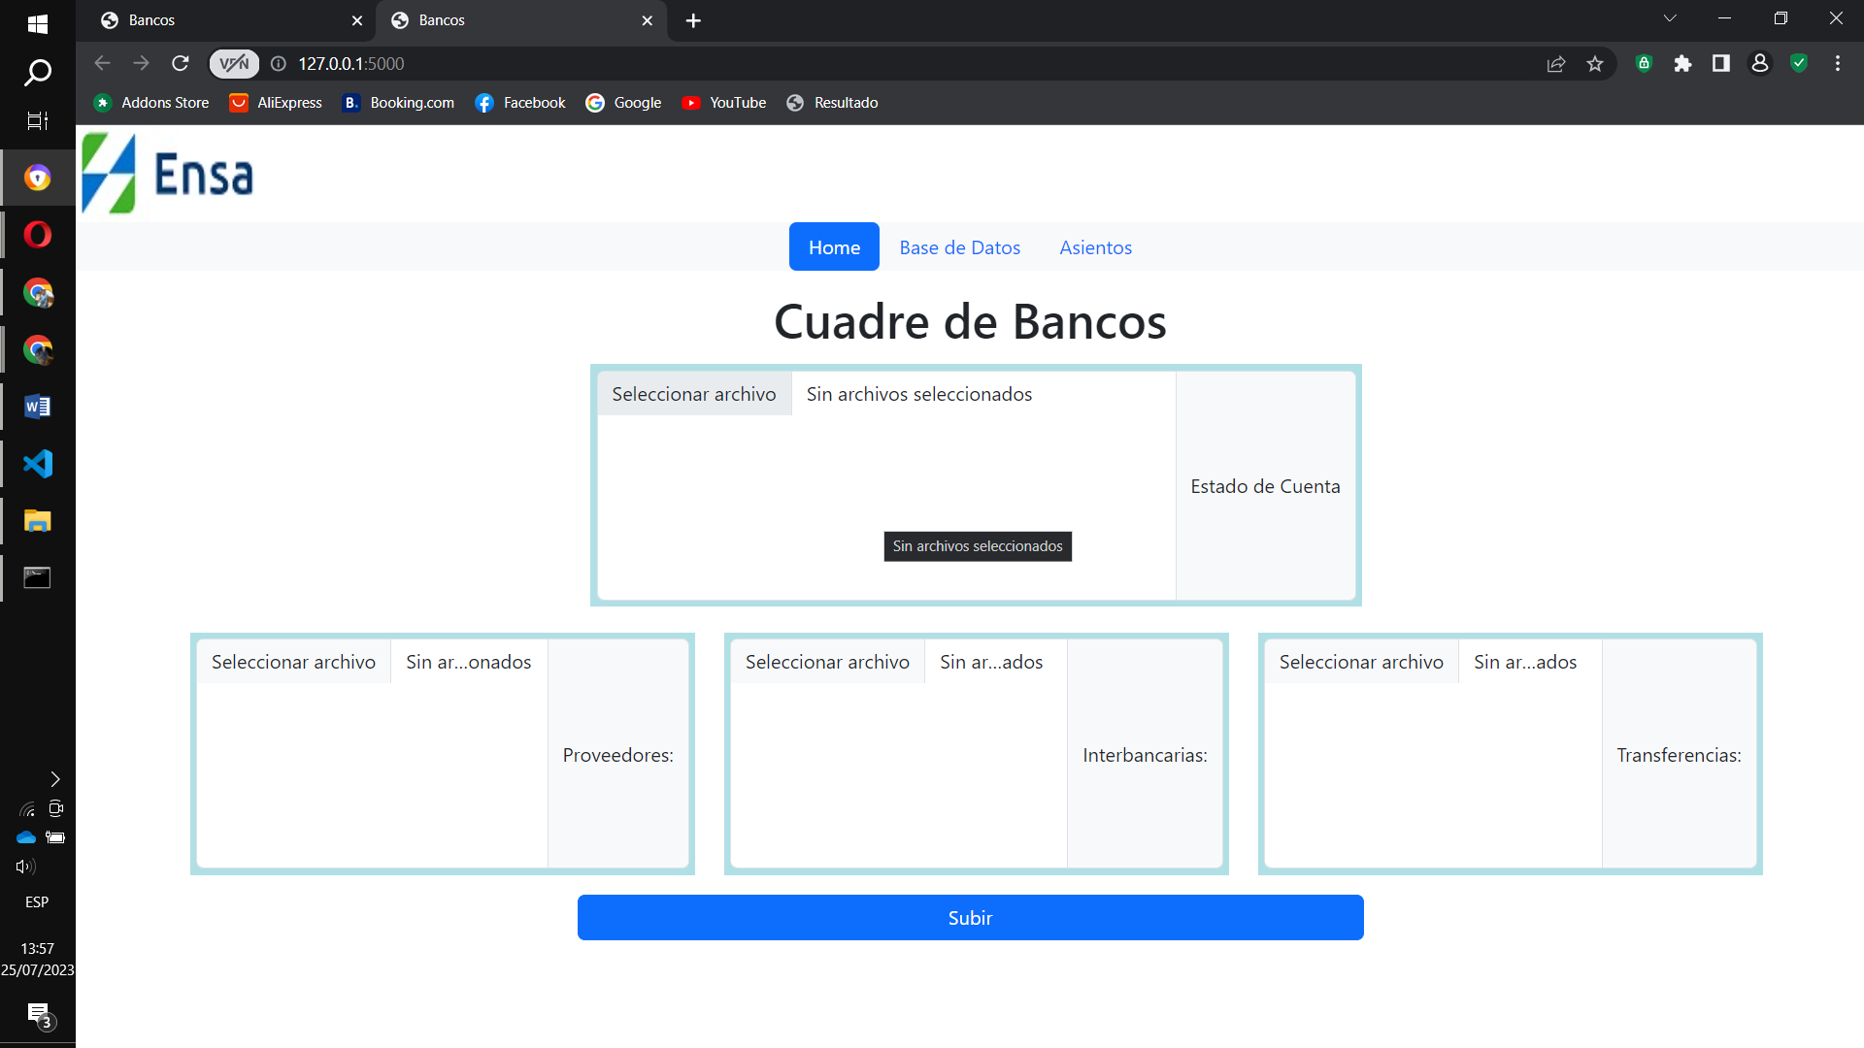
Aquí podemos seleccionar cada archivo en Excel en cada respetivas casillas los archivos debe tener por mínimo los siguientes nombres: cuenta, proveedores, interbancarias y transferencias. Por ejemplo:
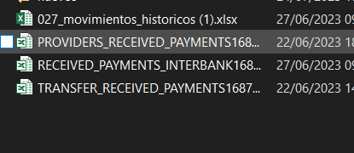

- Retenciones del aplicación web
Cuando no colocas ninguno archivo te sale el siguiente aviso :
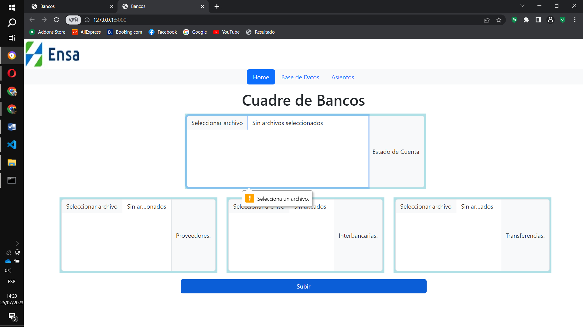

Cuando sube un solo archivo te sale el siguiente aviso:
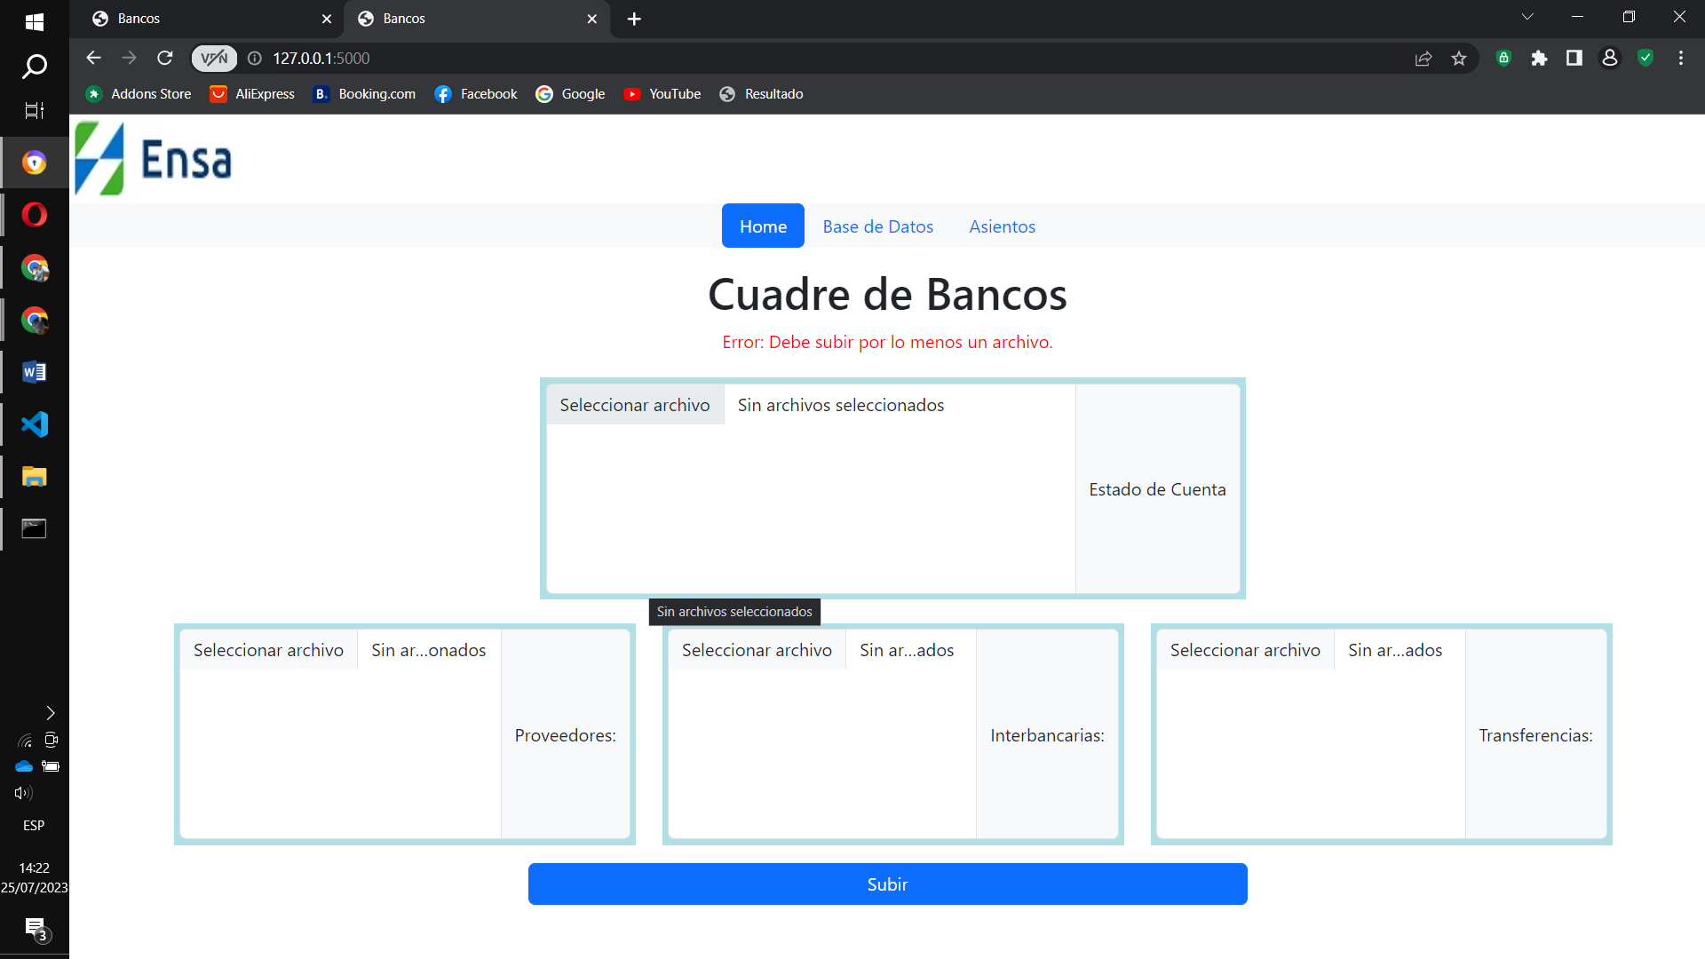
Debes subí mas de dos archivos Excel

Cuando sube un archivo diferente nombre del archivo te sale el siguiente aviso:
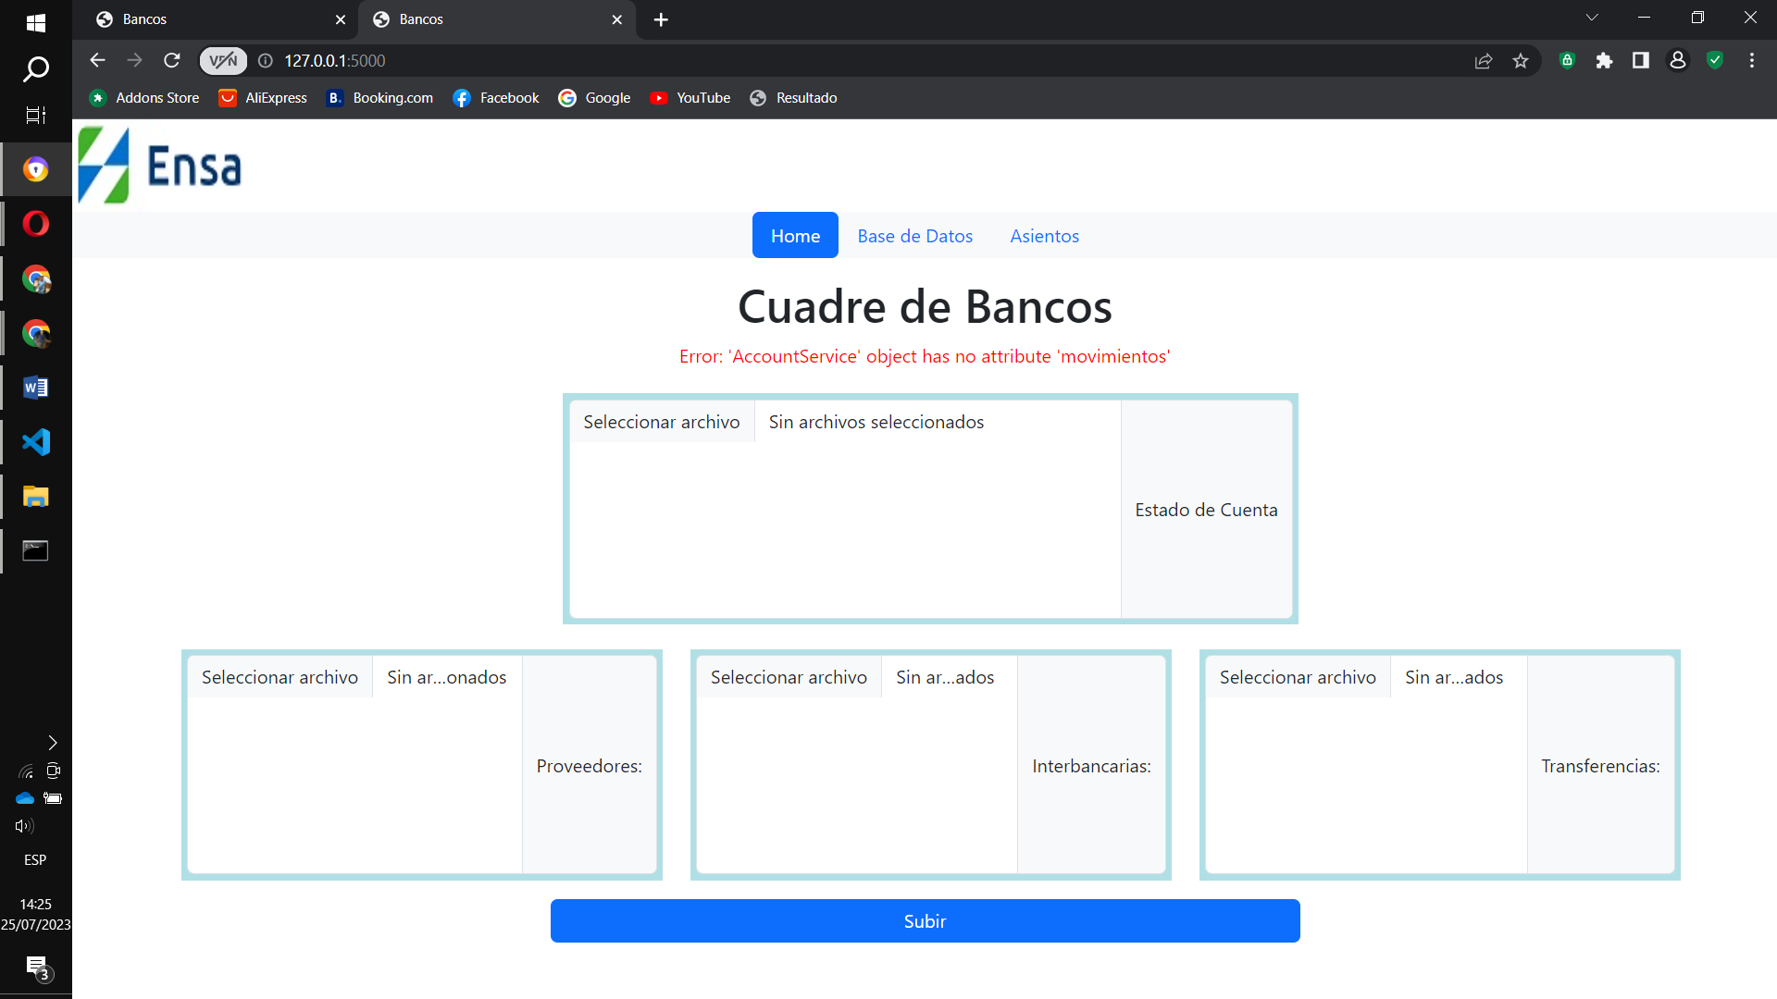
Debes subir de acuerdo los nombre en su preceptivos casillas por ejemplo:
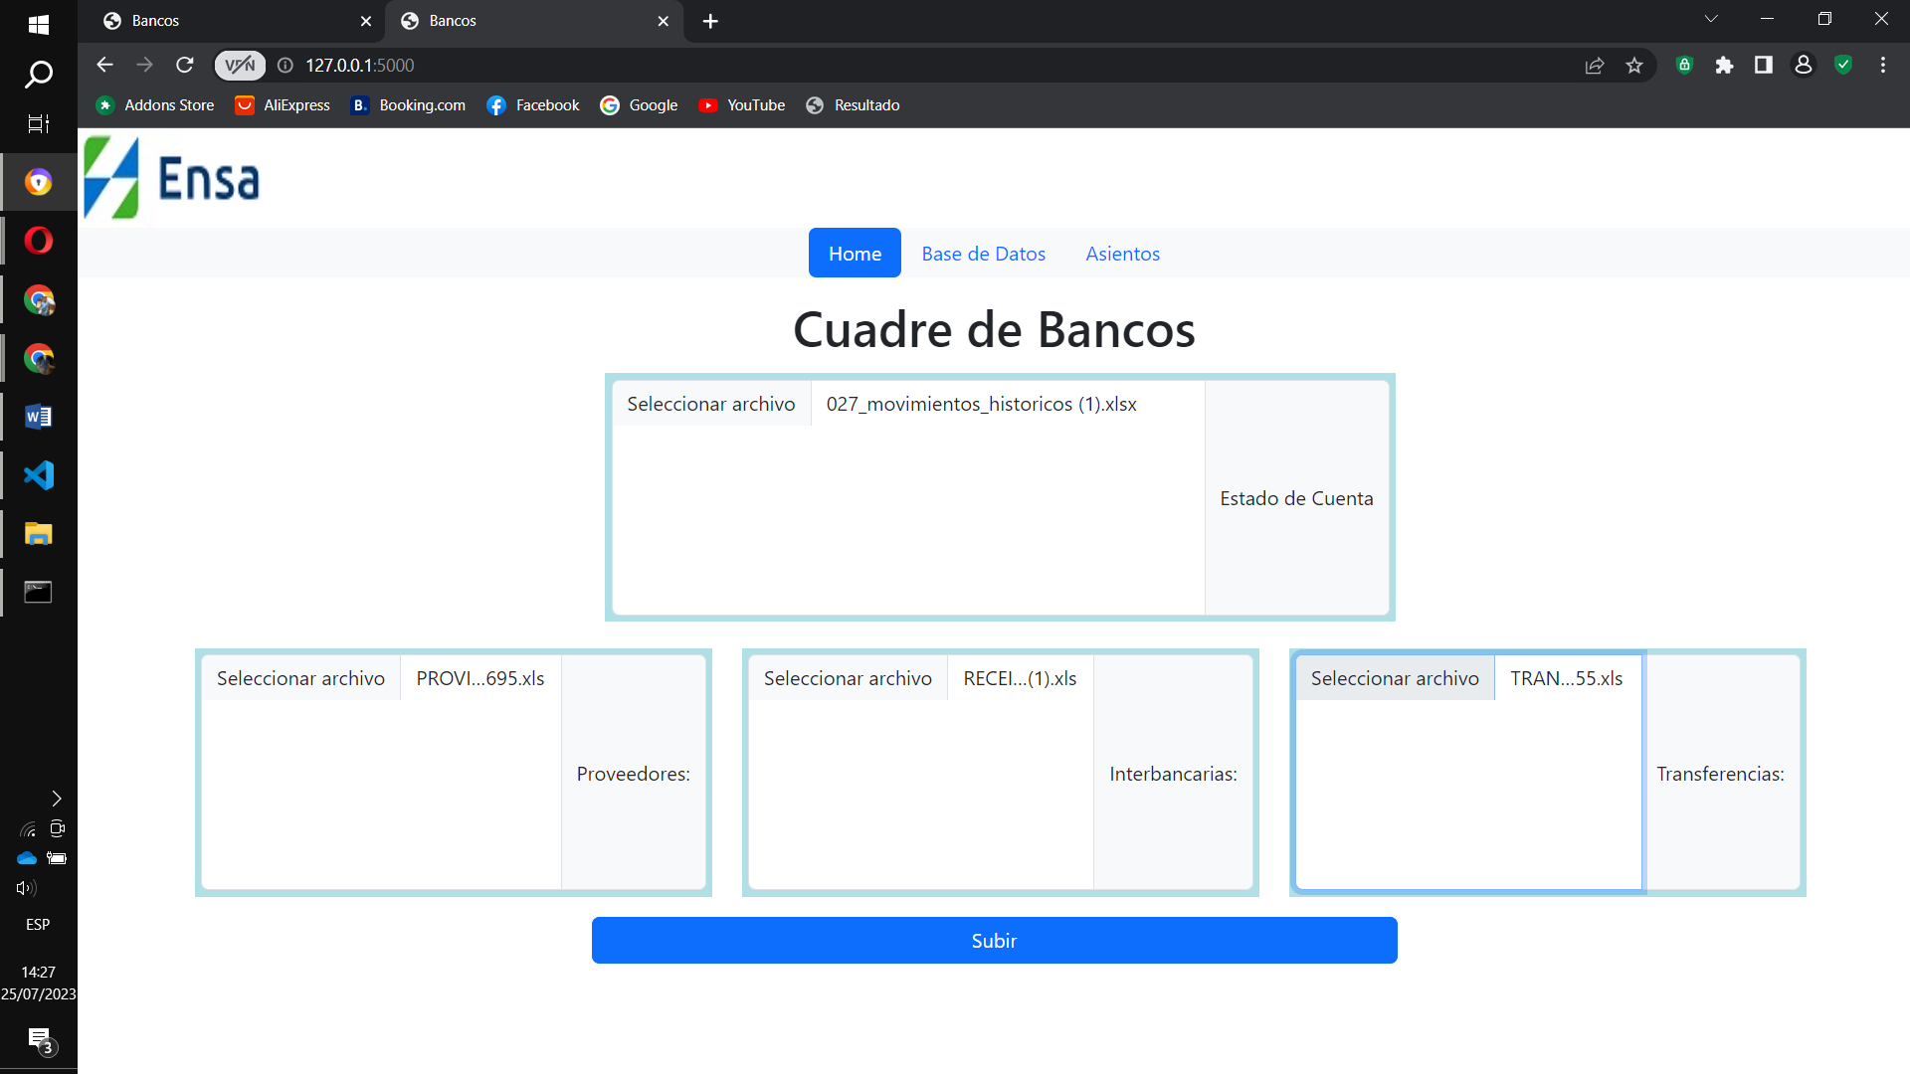

Además el Excel debe está en la cabecera en la misma posicios los 4 excel
Movimiento
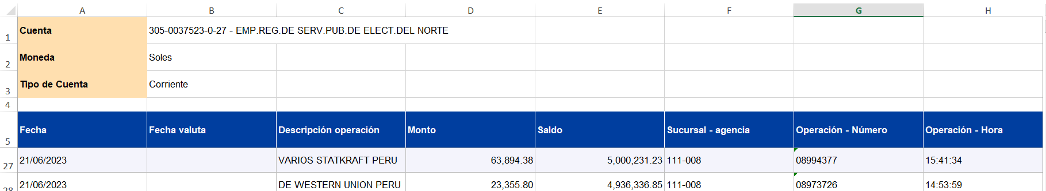
Proveedores
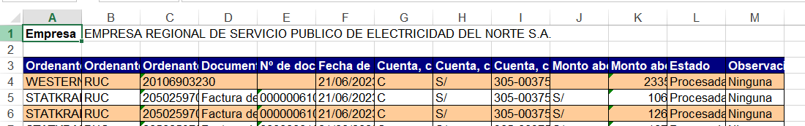
Interbancarias
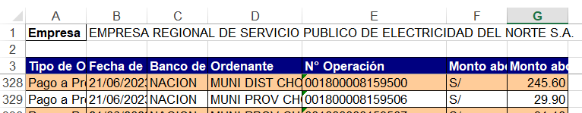
Transferencias
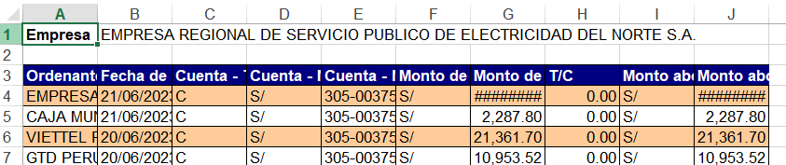

- Guardar bases de datos
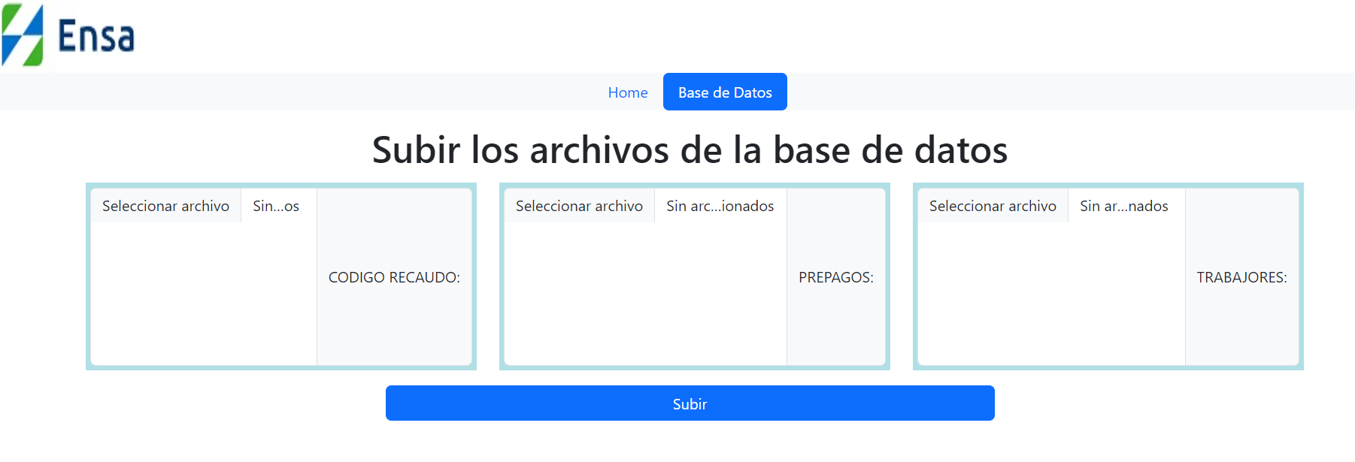
En esta opción es para guardar y actualizar cada Excel con los datos para comprar con el Excel que ha subido en la primera opción de estas casillas:
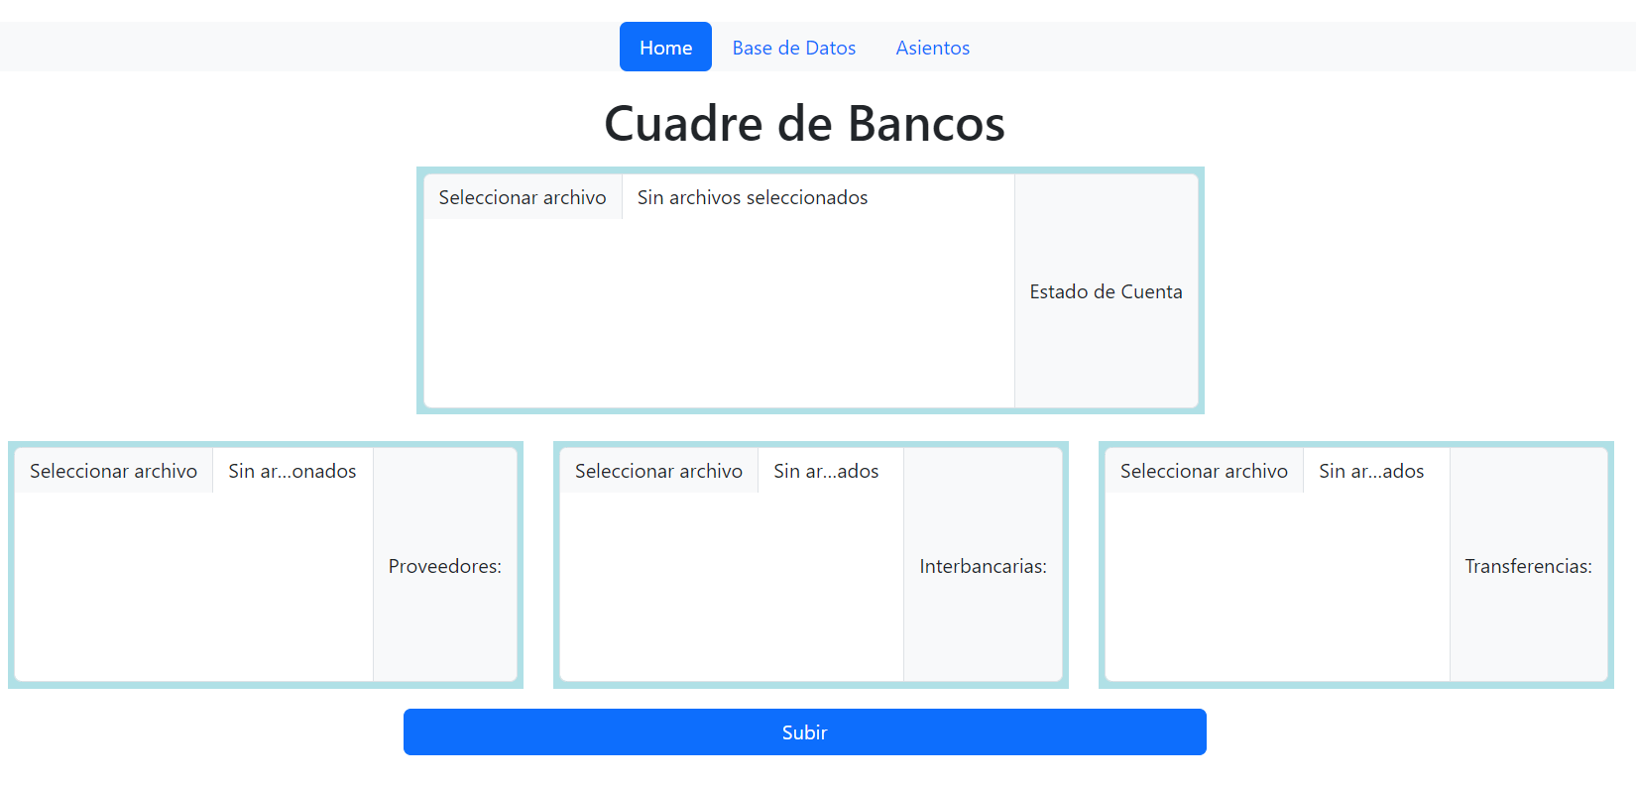

- Resultados
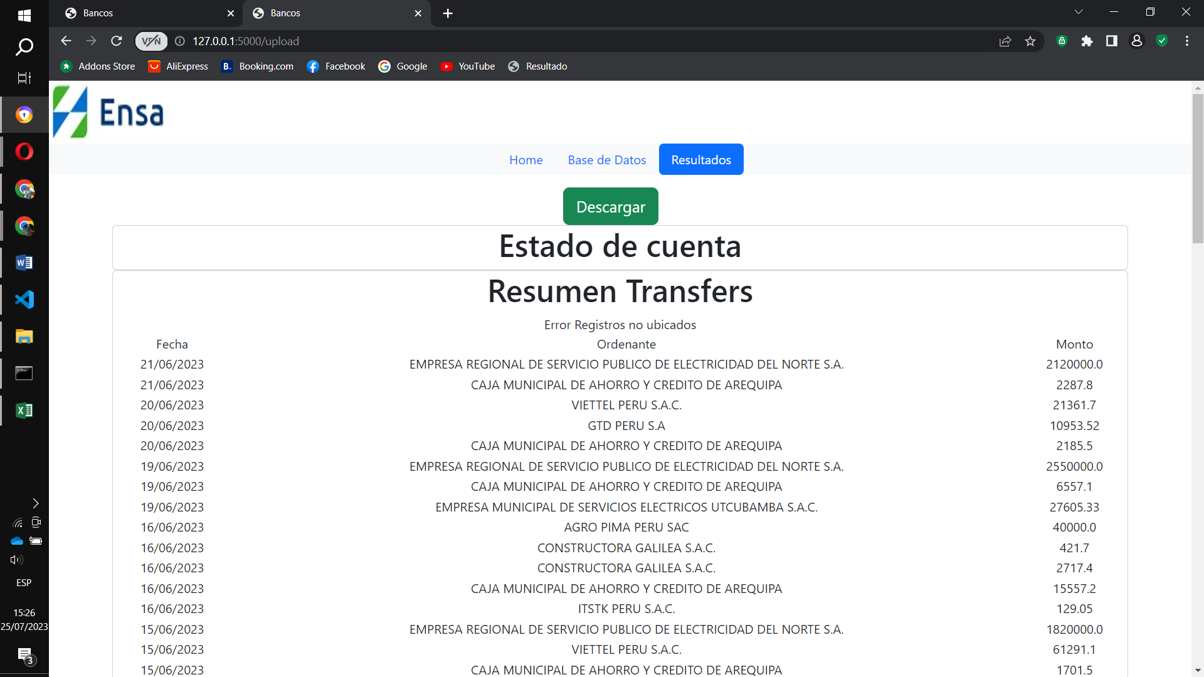
Aquí nos dar el resultados de todas comparación de los Excel que hemos subido y compráramos
- Descargar
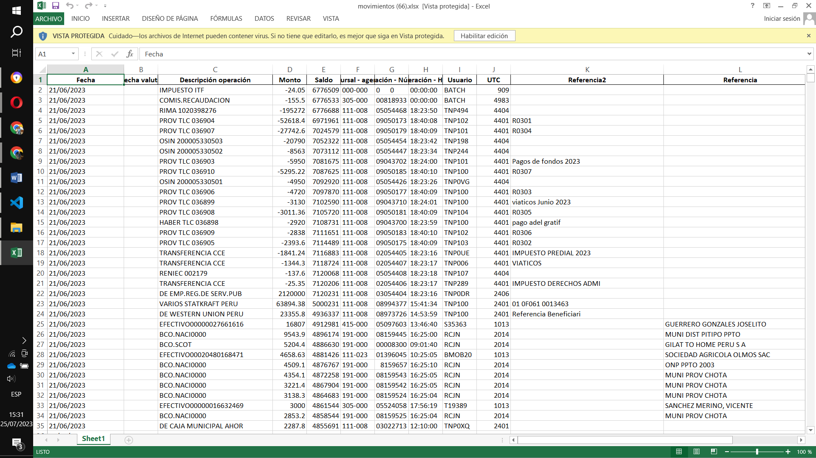
Aquí vemos los resultados de que comparado y extraídos los datos de los demás Excel

- Funcionamiento de asiento
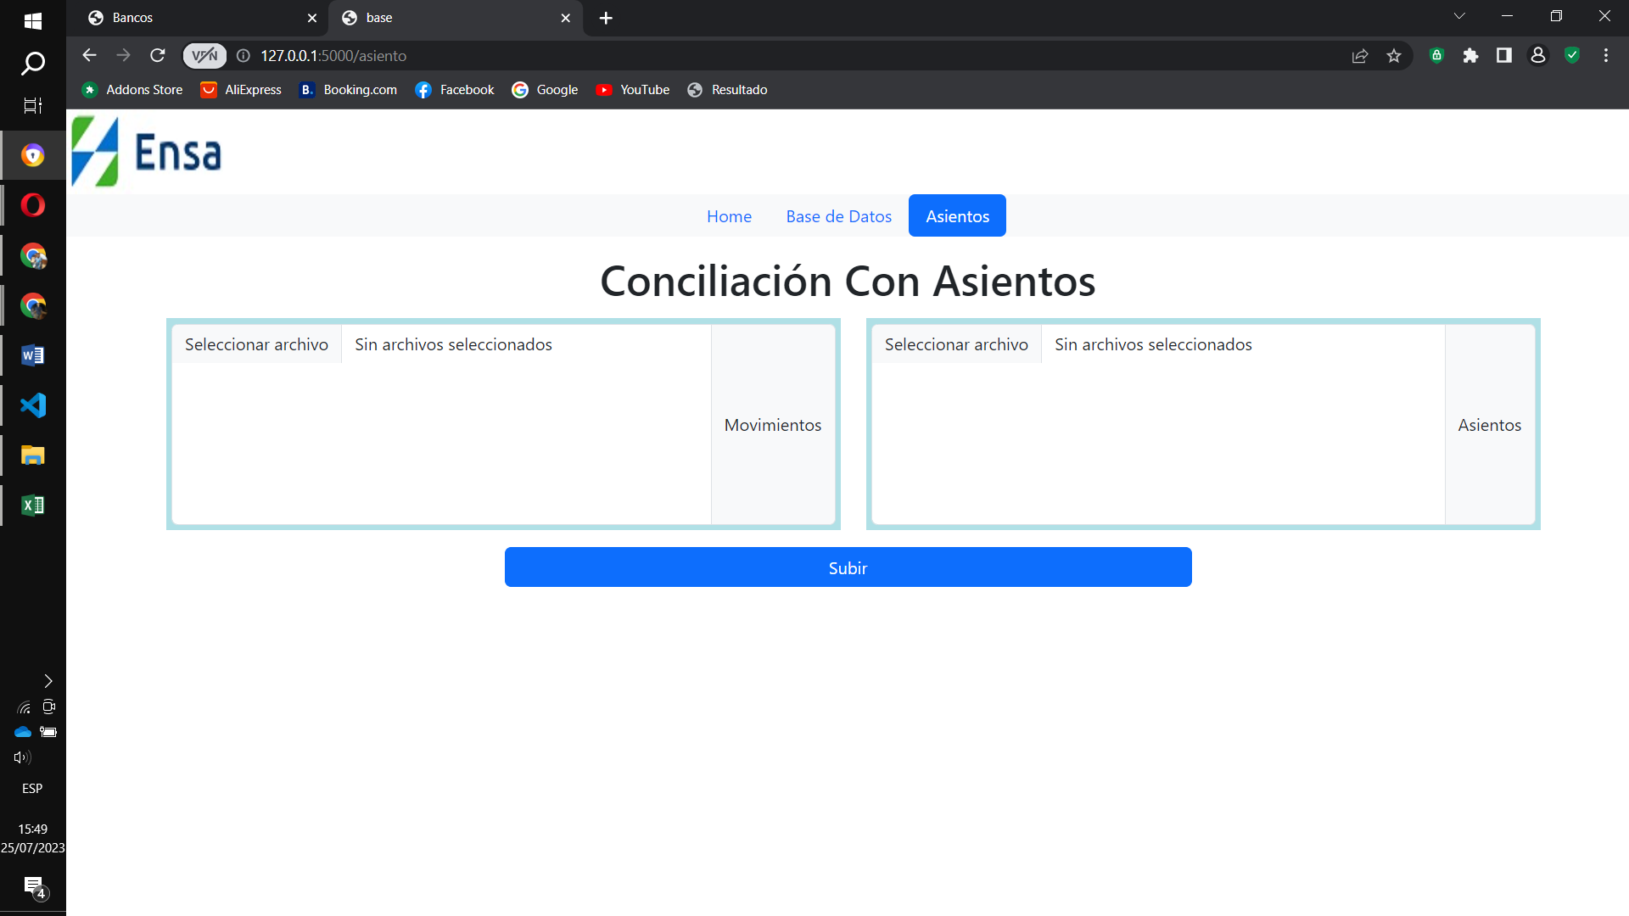
En esta funcionamiento es para comparar los código de Nº documento si es igual con el numero Operación – Número para extraer los números de Asignación.
- Resultados
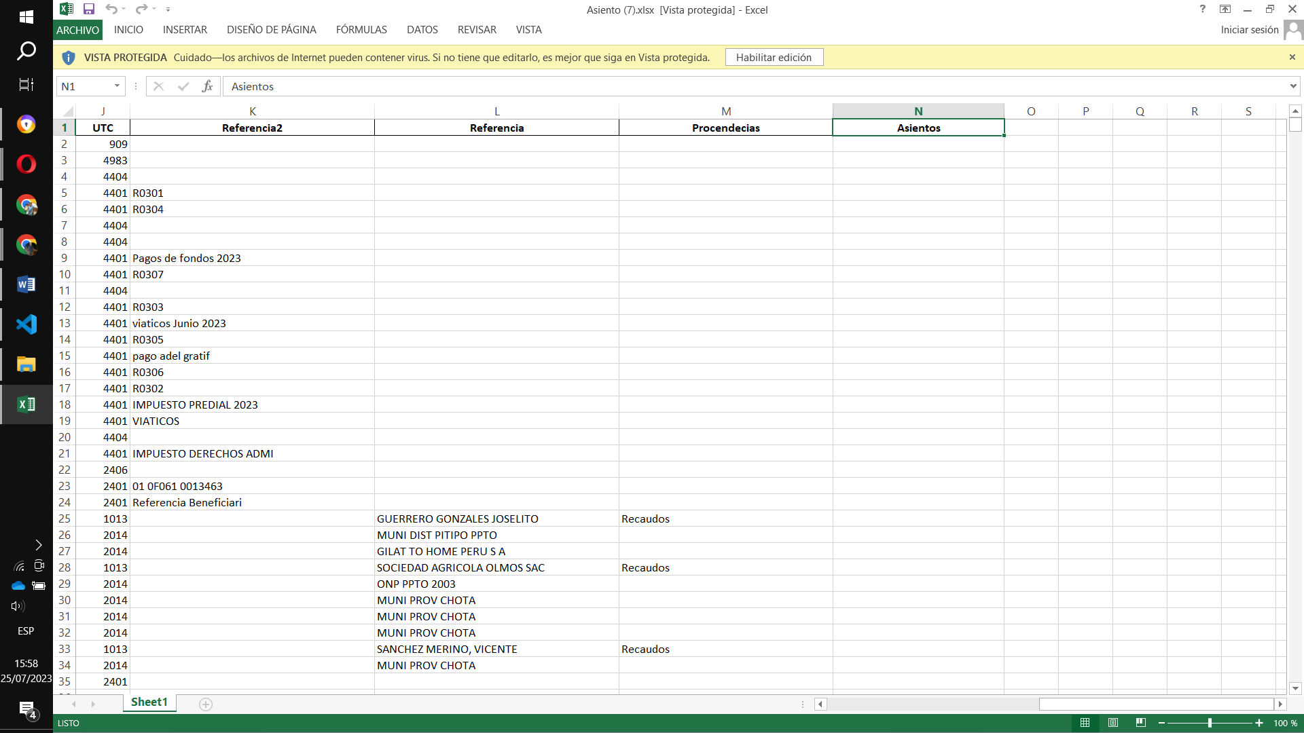
En la columna de asientos es los números extraídos de dos Excel de comparación

Funciones lógica de cada solución de movimientos
- AccountService.py. En la función de movimientos es el Excel que extraer los datos de cada Excel. En los códigos del archivo AccountService.py hacemos el siguiente algoritmo en una función para importar en el archivo app.py
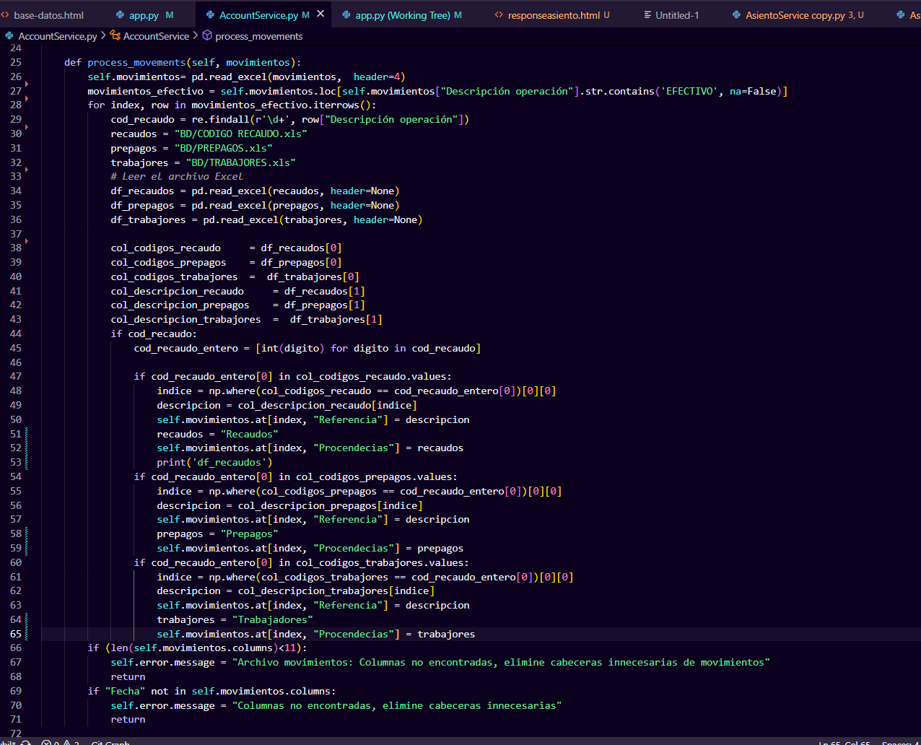

- Lee el archivo de movimientos utilizando pd.read_excel, asumiendo que el archivo tiene una cabecera en la fila 4.
- Filtra los movimientos que contienen la palabra "EFECTIVO" en la columna "Descripción operación" y los almacena en el DataFrame movimientos_efectivo.
- Itera sobre los registros de movimientos_efectivo y extrae el código de recaudo presente en la "Descripción operación". Luego, busca el código en los archivos de datos Recaudos, Prepagos y Trabajadores.
- Si el código de recaudo está presente en uno de los archivos de datos, actualiza la columna "Referencia" del DataFrame self.movimientos con la descripción correspondiente. También actualiza la columna "Procedencias" con el nombre del archivo de datos donde se encontró el código.

- Después de procesar todos los movimientos efectivo, verifica si el DataFrame self.movimientos tiene todas las columnas requeridas y la columna "Fecha". Si no se cumplen estas condiciones, se establece un mensaje de error en el atributo self.error.message.
- En resumen, esta función busca información adicional en los archivos Recaudos, Prepagos y Trabajadores para actualizar las columnas "Referencia" y "Procedencias" en el DataFrame self.movimientos, basándose en el código de recaudo presente en la columna "Descripción operación" de los movimientos efectivo.

- ProviderService.py. La función process_providers(), estar diseñada para procesar un archivo de proveedores, realizar ciertas operaciones en los datos y compararlos con datos existentes en el DataFrame self.movimientos.
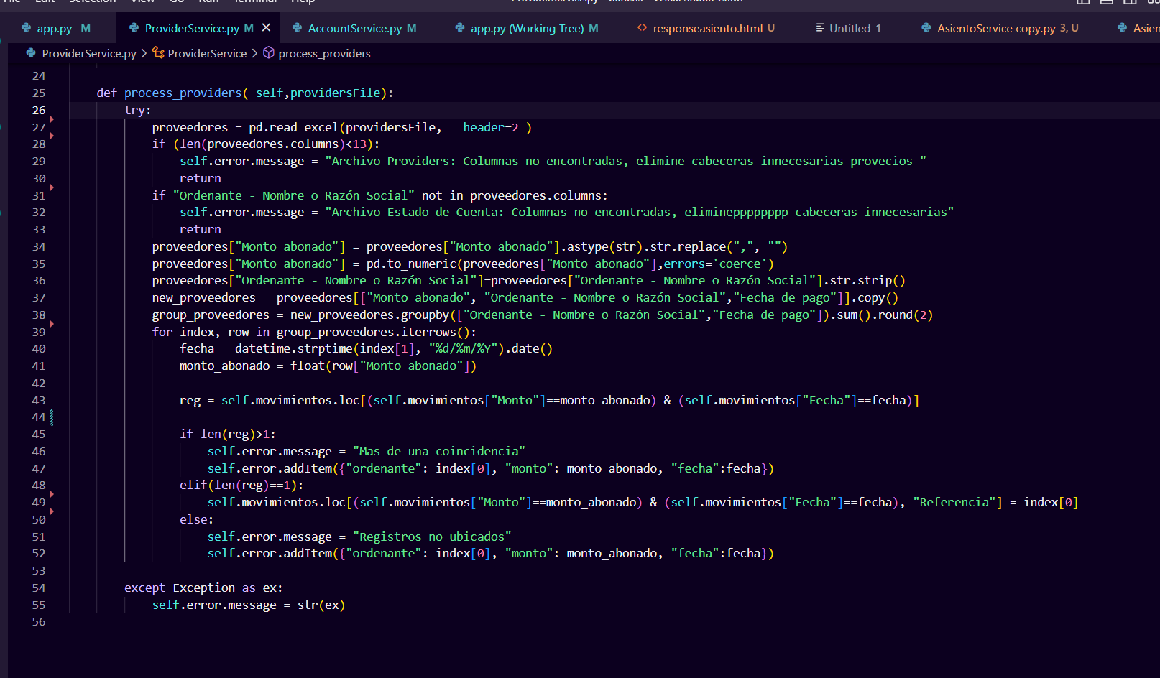
- Lee el archivo de proveedores utilizando pd.read_excel y realiza algunas validaciones para asegurarse de que las columnas requeridas existan en el archivo.
- Realiza algunos ajustes en los datos del archivo de proveedores, como convertir el monto abonado a tipo numérico y eliminar las comas que puedan haber en los valores.
- Crea un nuevo DataFrame new_proveedores que contiene solo las columnas "Monto abonado", "Ordenante - Nombre o Razón Social" y "Fecha de pago" del archivo de proveedores.
- Agrupa los registros del DataFrame new_proveedores por "Ordenante - Nombre o Razón Social" y "Fecha de pago", sumando los montos abonados para obtener un resumen de pagos por proveedor y fecha.
- Itera sobre los registros del DataFrame group_proveedores, donde cada registro representa un proveedor y una fecha de pago, y busca coincidencias en el DataFrame self.movimientos para el monto abonado y la fecha de pago correspondientes.
- Si encuentra más de una coincidencia en self.movimientos, agrega un mensaje de error a self.error y también agrega la información del proveedor y el monto abonado a la lista de errores.

- Si encuentra exactamente una coincidencia en self.movimientos, actualiza la columna "Referencia" con el valor del proveedor correspondiente.
- Si no encuentra ninguna coincidencia en self.movimientos, agrega un mensaje de error a self.error y también agrega la información del proveedor y el monto abonado a la lista de errores.
- En resumen, esta función busca coincidencias en el DataFrame self.movimientos basadas en el monto abonado y la fecha de pago de los proveedores. Si encuentra una coincidencia única, actualiza la columna "Referencia" en el DataFrame self.movimientos, y si encuentra más de una coincidencia o ninguna coincidencia, registra un mensaje de error en el atributo self.error.

- InterbankService.py. La función process_interbanks procesa un archivo de transacciones interbancarias y realiza ciertas operaciones para actualizar la columna "Referencia" en el DataFrame self.movimientos. A continuación, se explica el flujo del algoritmo:
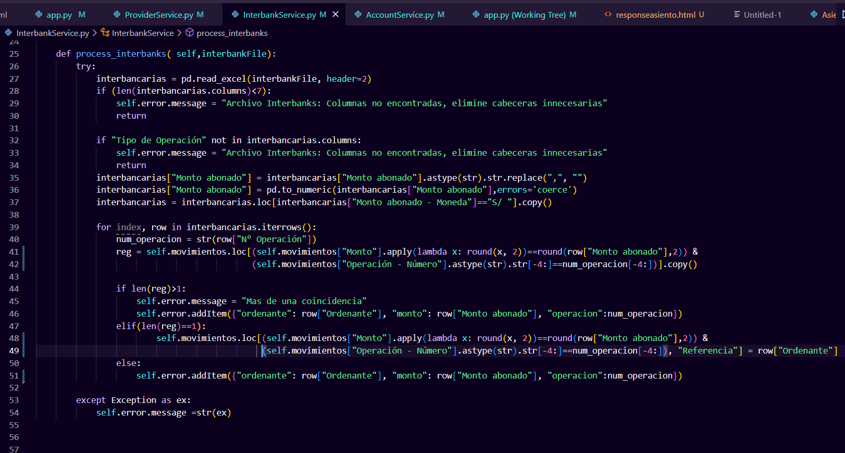
- Lee el archivo de transacciones interbancarias utilizando pd.read_excel y realiza algunas validaciones para asegurarse de que las columnas requeridas existan en el archivo.
- Realiza algunos ajustes en los datos del archivo de transacciones interbancarias, como convertir el monto abonado a tipo numérico y eliminar las comas que puedan haber en los valores.
- Filtra los registros del DataFrame interbancarias para mantener solo aquellos con moneda "S/" en la columna "Monto abonado - Moneda".
- Itera sobre los registros del DataFrame interbancarias, donde cada registro representa una transacción interbancaria, y busca coincidencias en el DataFrame self.movimientos para el monto abonado y los últimos 4 dígitos del número de operación.
- Si encuentra más de una coincidencia en self.movimientos, agrega un mensaje de error a self.error y también agrega la información de la transacción a la lista de errores.
- Si encuentra exactamente una coincidencia en self.movimientos, actualiza la columna "Referencia" con el valor del ordenante correspondiente.
- Si no encuentra ninguna coincidencia en self.movimientos, agrega la información de la transacción a la lista de errores sin actualizar la columna "Referencia".

- En resumen, esta función busca coincidencias en el DataFrame self.movimientos basadas en el monto abonado y los últimos 4 dígitos del número de operación de las transacciones interbancarias. Si encuentra una coincidencia única, actualiza la columna "Referencia" en el DataFrame self.movimientos, y si encuentra más de una coincidencia o ninguna coincidencia, registra un mensaje de error en el atributo self.error.
- BaseDatosService.py La función GuardarArchivos se encarga de guardar los archivos subidos en una carpeta específica llamada "BD" dentro del directorio actual. Si un archivo con el mismo nombre ya existe en la carpeta, se eliminará antes de guardar el nuevo archivo.
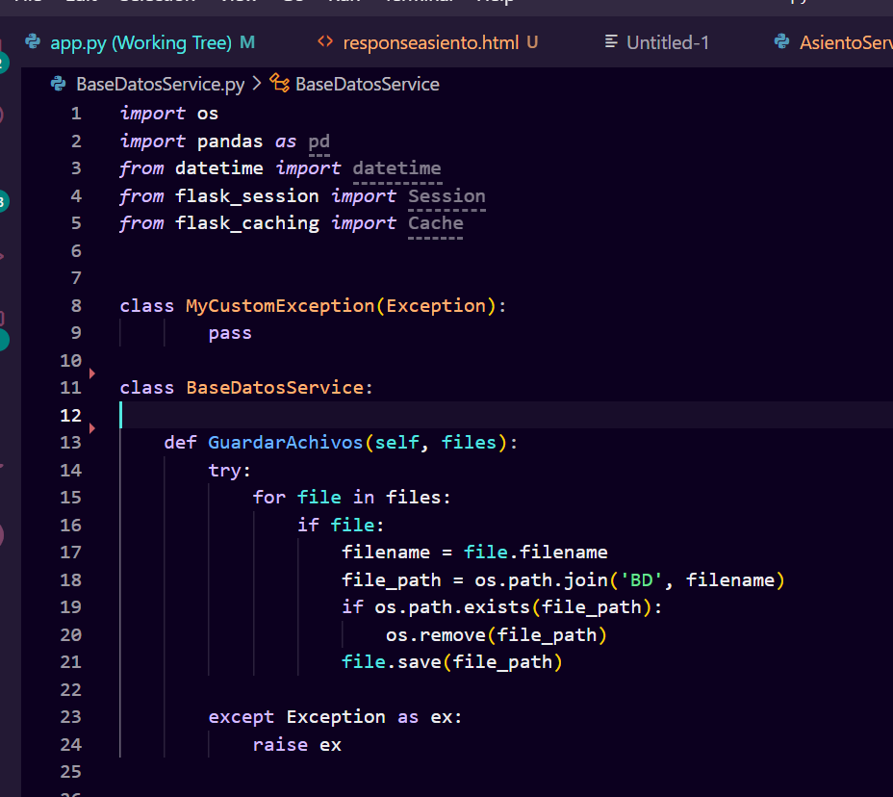
- La función toma como argumento files, que es una lista de archivos que se subieron mediante una solicitud HTTP.
- Luego, recorre cada archivo en la lista files.

- Comprueba si el archivo existe en la carpeta "BD" usando os.path.exists(file_path). Si existe, elimina el archivo antiguo usando os.remove(file_path).
- Luego, guarda el archivo en la ubicación file_path usando file.save(file_path).
- Si se produce una excepción durante el proceso, como un error al guardar el archivo, la función la captura y la vuelve a lanzar para que se pueda manejar adecuadamente en un nivel superior.
- app.py. Este fragmento de código es un ejemplo de un archivo de Python que utiliza el framework Flask y varias bibliotecas adicionales. Veamos qué hace cada parte del código:
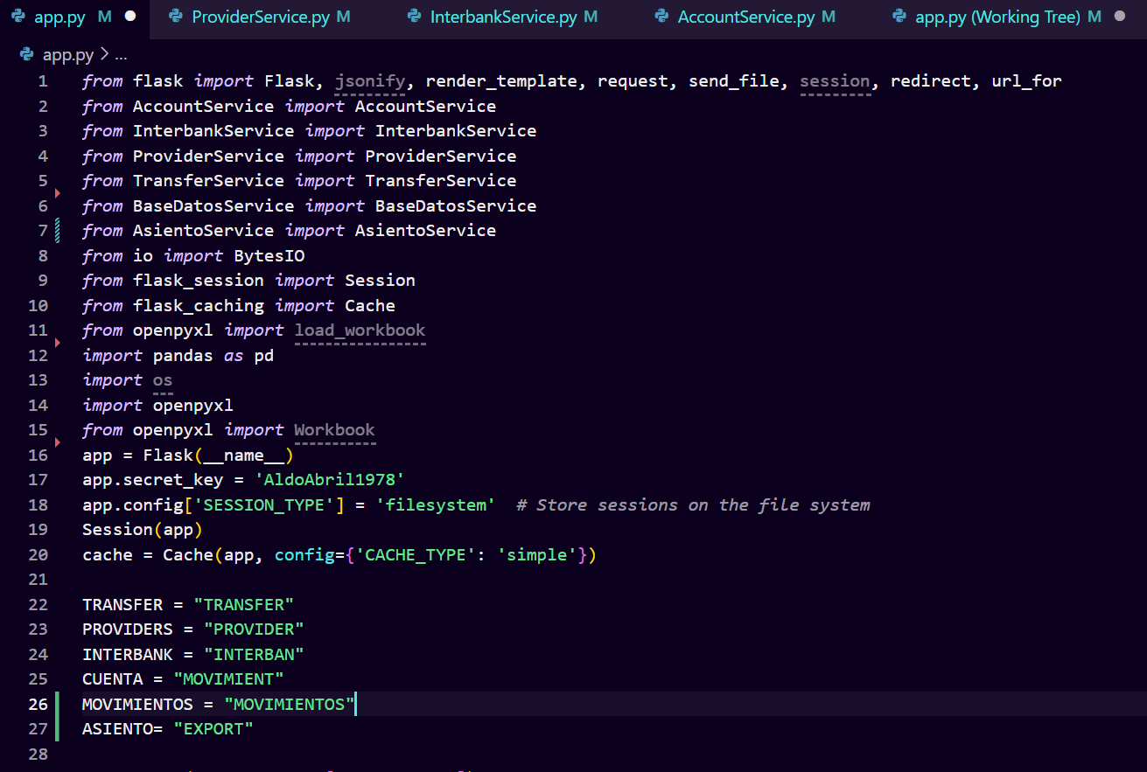
- Importaciones: Aquí se importan varios módulos y clases necesarios para el funcionamiento del programa, incluidos los módulos de Flask, servicios personalizados y otras bibliotecas como openpyxl y pandas.
- Creación de la aplicación Flask: Se crea una instancia de la clase Flask con el nombre de la aplicación como argumento.
- Configuración de la aplicación: Se configuran algunas opciones de la aplicación Flask, como la clave secreta (secret_key), el tipo de almacenamiento de sesiones (SESSION_TYPE), el tipo de caché (CACHE_TYPE) y otros parámetros.

- Definición de rutas y funciones de vista: Aquí se definen las rutas de la aplicación y las funciones que se ejecutarán cuando se acceda a cada ruta.
- Constantes: Se definen algunas constantes con nombres como TRANSFER, PROVIDERS, INTERBANK, etc. Estos nombres parecen ser utilizados como identificadores para diferentes tipos de archivos o servicios.
La función home()Esta función llamada home() es una vista de Flask que maneja las solicitudes HTTP a la página principal del sitio web. Veamos qué hace cada parte del código:
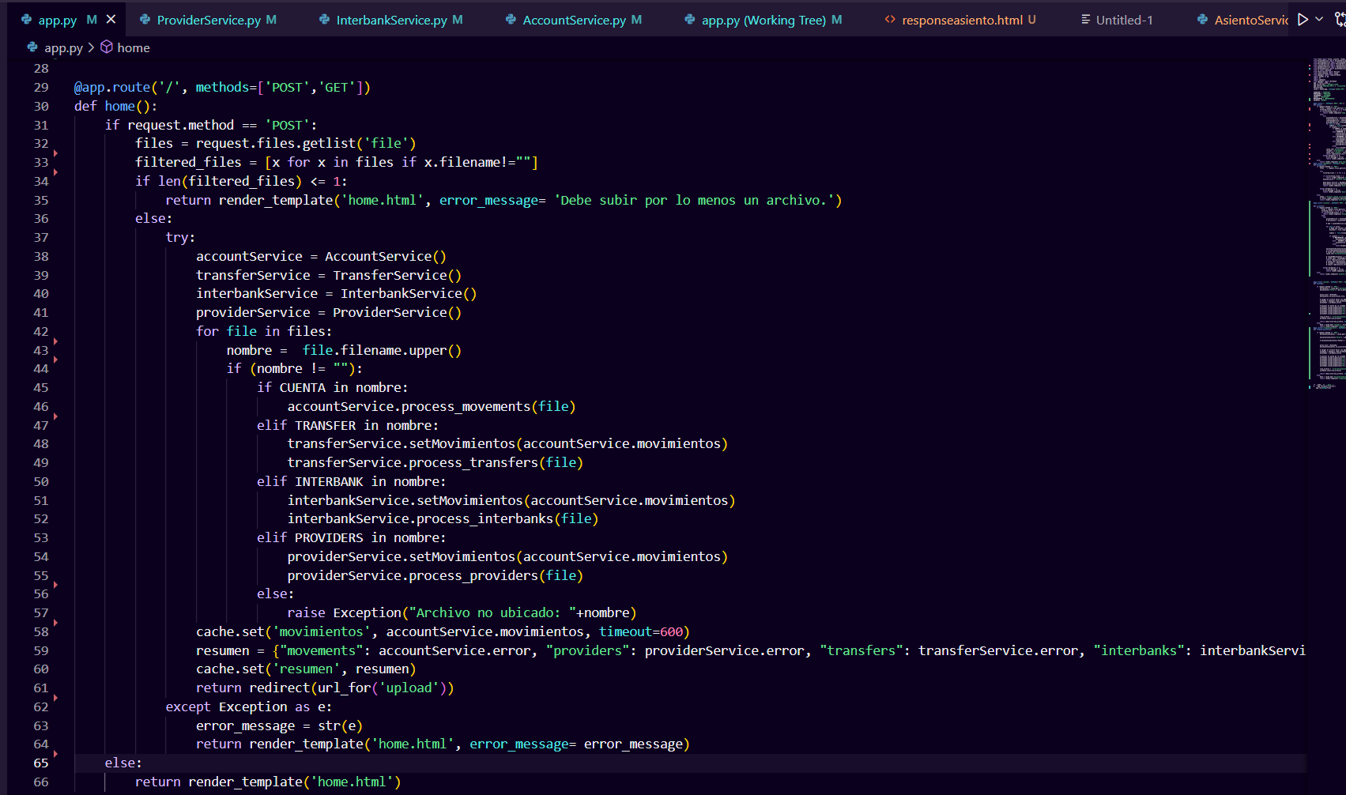
- Verificación del método de la solicitud: Primero, la función verifica si la solicitud es una solicitud POST o GET utilizando request.method. Si es una solicitud POST, significa que el usuario ha enviado archivos, y si es GET, significa que el usuario ha accedido a la página por primera vez.

- Procesamiento de la solicitud POST: Si la solicitud es POST, el código procede a procesar los archivos recibidos. Aquí hay una secuencia de pasos para procesar diferentes tipos de archivos:

  - Se obtiene una lista de archivos adjuntos con request.files.getlist('file').

  - Se filtran los archivos para eliminar los que no tienen un nombre de archivo válido (nombre vacío) utilizando una comprensión de lista: filtered_files = [x for x in files if x.filename!=""].

  - Si no hay archivos válidos en la lista, se muestra un mensaje de error en la página de inicio.

  - Si hay al menos un archivo válido, se inician varias clases de servicios (AccountService, TransferService, InterbankService y ProviderService) para procesar los archivos de acuerdo con su tipo.

  - Cada archivo se procesa en función de su tipo y se invoca el método correspondiente en la clase de servicio adecuada (por ejemplo, accountService.process_movements(file)).

  - Se almacenan los resultados y errores de cada servicio en una variable de resumen llamada resumen.

  - Se almacenan los datos de movimiento en caché para su uso posterior en la aplicación.

  - Finalmente, se redirige al usuario a otra vista llamada upload.

- Procesamiento de la solicitud GET: Si la solicitud es GET, significa que el usuario ha accedido a la página principal por primera vez. En este caso, simplemente se muestra la página de inicio home.html.

La función upload() es una vista de Flask que maneja las solicitudes HTTP a la ruta '/upload'. Veamos qué hace cada parte del código:
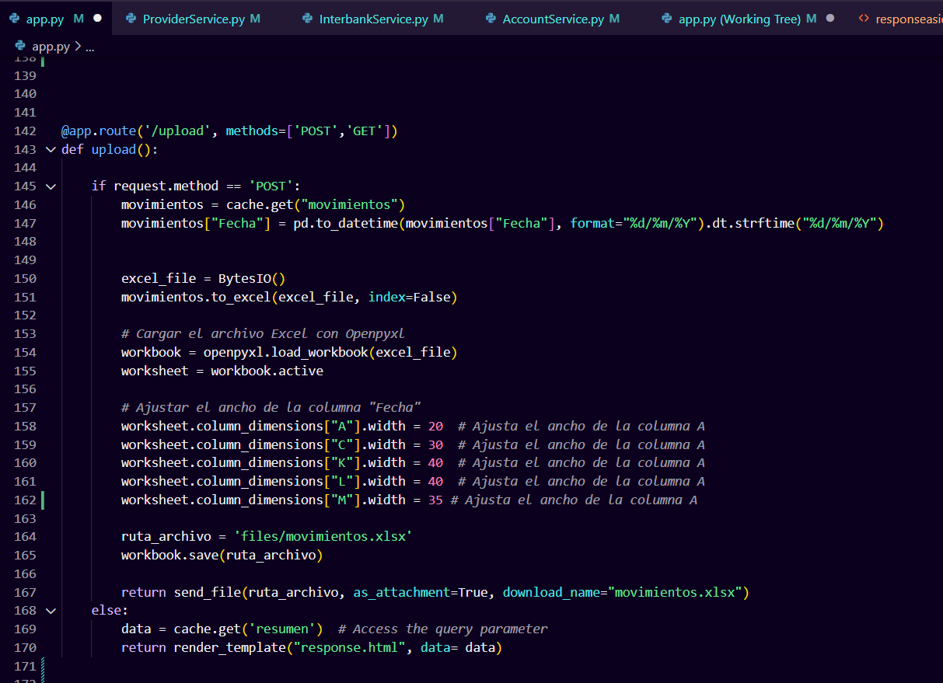

- Verificación del método de la solicitud: La función verifica si la solicitud es una solicitud POST o GET utilizando request.method. Si es una solicitud POST, significa que el usuario ha enviado el formulario con los datos procesados y ahora quiere descargar el archivo Excel resultante. Si es una solicitud GET, significa que el usuario ha accedido a la página de respuesta por primera vez.
- Procesamiento de la solicitud POST: Si la solicitud es POST, el código procede a realizar algunas modificaciones en el DataFrame 'movimientos' y luego guarda ese DataFrame como un archivo Excel en una ruta específica. Luego, el archivo Excel se envía al cliente como una descarga utilizando la función send_file.
  - Primero, se obtiene el DataFrame 'movimientos' desde la caché utilizando cache.get("movimientos").
  - Luego, se convierte la columna 'Fecha' del DataFrame en formato de fecha utilizando pd.to_datetime y se formatea como "%d/%m/%Y" con dt.strftime.

  - A continuación, el DataFrame 'movimientos' se guarda en un archivo Excel utilizando BytesIO y la función to_excel.
  - Después, se carga el archivo Excel utilizando la librería openpyxl.
  - Se ajusta el ancho de algunas columnas del archivo Excel utilizando la propiedad column_dimensions.
  - Finalmente, el archivo Excel se guarda en una ruta específica y se envía como una descarga utilizando send_file.
- Procesamiento de la solicitud GET: Si la solicitud es GET, significa que el usuario ha accedido a la página de respuesta por primera vez. En este caso, se obtiene la variable 'data' desde la caché utilizando cache.get('resumen'), que contiene un resumen de los resultados y errores de procesamiento de archivos. Luego, se muestra la plantilla 'response.html' con los datos del resumen.
Función de asiento() Esta función llamada asiento() es una vista de Flask que maneja las solicitudes HTTP a la ruta '/asiento'. Veamos qué hace cada parte del código:
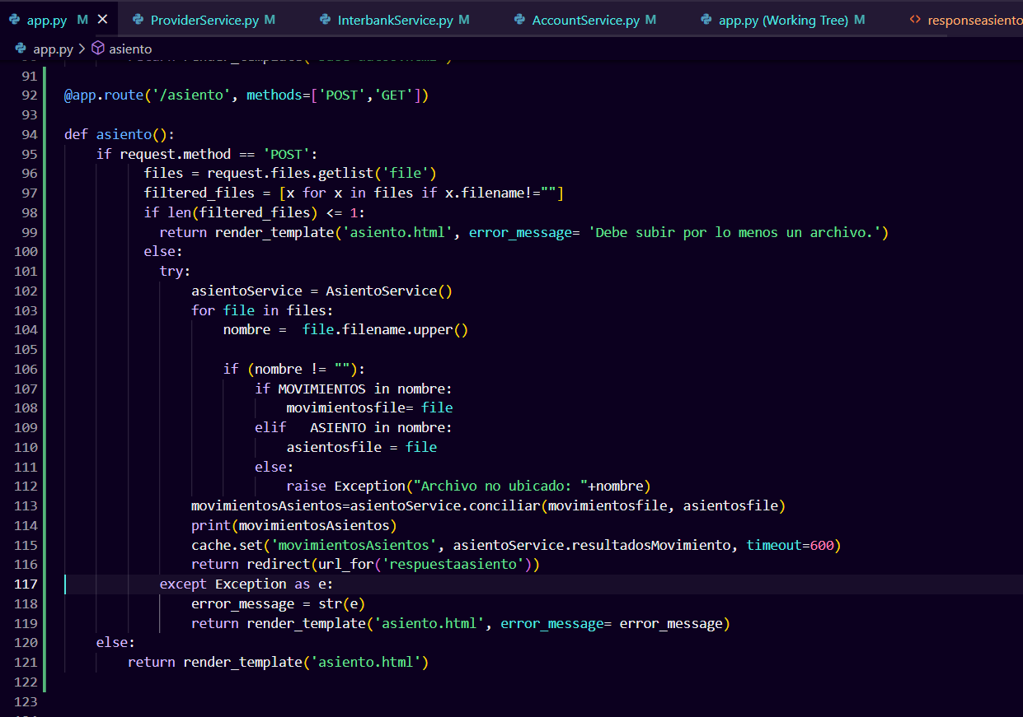
- Verificación del método de la solicitud: La función verifica si la solicitud es una solicitud POST o GET utilizando request.method. Si es una solicitud POST, significa que el usuario ha enviado el formulario con los archivos que desea conciliar, mientras que si es una solicitud GET, significa que el usuario ha accedido a la página de conciliación por primera vez.

- Procesamiento de la solicitud POST: Si la solicitud es POST, el código procede a procesar los archivos subidos por el usuario y realizar la conciliación utilizando la clase AsientoService. Luego, los resultados de la conciliación se guardan en la caché y se redirige al usuario a la página de respuesta.
  - Primero, se obtienen los archivos subidos por el usuario utilizando request.files.getlist('file').

  - Luego, se filtran los archivos para eliminar aquellos que no tienen un nombre de archivo válido (en este caso, se consideran válidos aquellos que no tienen un nombre vacío).

  - A continuación, se verifica si se han subido al menos dos archivos válidos. Si no es así, se muestra un mensaje de error en la plantilla 'asiento.html'.

  - Si se han subido al menos dos archivos válidos, se crea una instancia de la clase AsientoService.

  - A continuación, se recorren los archivos subidos y se identifica el tipo de archivo (MOVIMIENTOS o ASIENTO) según su nombre. Los archivos se asignan a las variables movimientosfile y asientosfile.

  - Después de identificar los archivos correspondientes, se llama al método conciliar() de la clase AsientoService, pasando los archivos movimientosfile y asientosfile como argumentos. Este método procesa los archivos y realiza la conciliación, generando los resultados de la conciliación en la variable movimientosAsientos.

  - Luego, los resultados de la conciliación se guardan en la caché utilizando cache.set.

  - Finalmente, se redirige al usuario a la página de respuesta utilizando redirect(url_for('respuestaasiento')).

- Procesamiento de la solicitud GET: Si la solicitud es GET, significa que el usuario ha accedido a la página de conciliación por primera vez. En este caso, simplemente se muestra la plantilla 'asiento.html', donde el usuario puede subir los archivos para la conciliación.

La función respuestaasiento(). Esta función llamada respuestaasiento() es una vista de Flask que maneja las solicitudes HTTP a la ruta '/respuestaasiento'. Veamos qué hace cada parte del código:

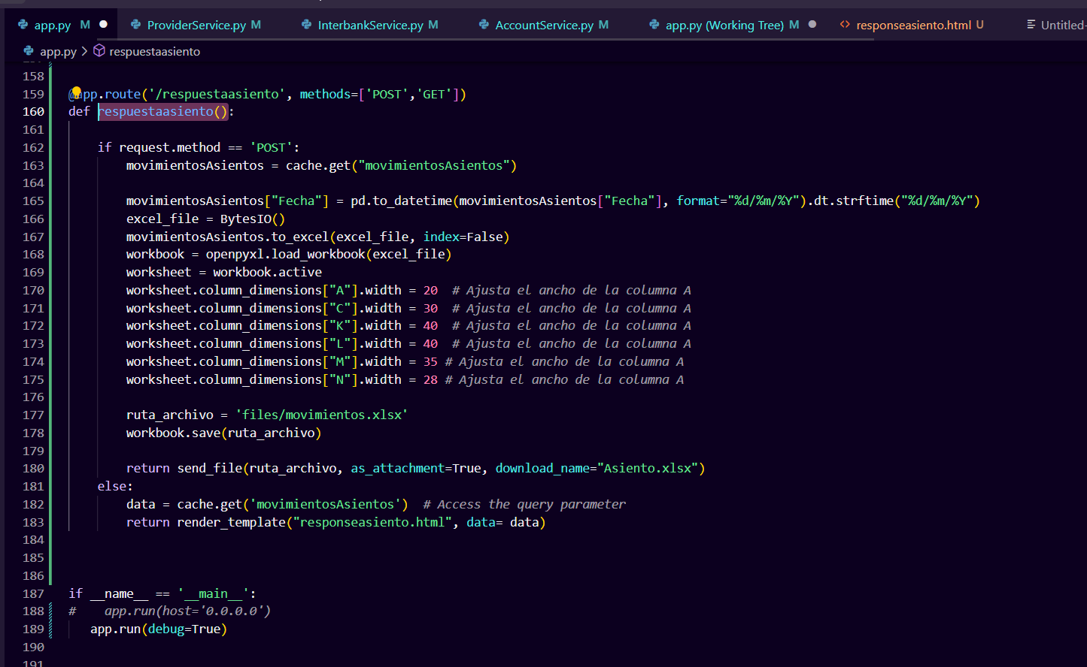

- Verificación del método de la solicitud: La función verifica si la solicitud es una solicitud POST o GET utilizando request.method. Si es una solicitud POST, significa que el usuario ha hecho clic en el botón de descarga para obtener el archivo de resultados de la conciliación, mientras que si es una solicitud GET, significa que el usuario ha accedido a la página de respuesta por primera vez.

- Procesamiento de la solicitud POST: Si la solicitud es POST, el código procede a preparar y enviar el archivo de resultados de la conciliación para su descarga.

  - Primero, se obtienen los resultados de la conciliación almacenados en la caché utilizando cache.get("movimientosAsientos").

  - Luego, se formatea la columna "Fecha" de los resultados de la conciliación a un formato adecuado utilizando pd.to_datetime y dt.strftime, para asegurarse de que la fecha se muestre correctamente en el archivo Excel.

  - A continuación, se crea un archivo Excel en memoria (utilizando BytesIO) y se escribe el DataFrame de resultados de la conciliación en el archivo Excel utilizando to_excel().

  - Luego, se carga el archivo Excel utilizando openpyxl.load_workbook() y se ajustan los anchos de las columnas del archivo Excel para que los datos se muestren correctamente.

  - Después de ajustar los anchos de las columnas, se guarda el archivo Excel en el directorio 'files/' con el nombre 'movimientos.xlsx'.

  - Finalmente, se envía el archivo de resultados de la conciliación para su descarga al usuario utilizando send_file, con el nombre de descarga "Asiento.xlsx".

- Procesamiento de la solicitud GET: Si la solicitud es GET, significa que el usuario ha accedido a la página de respuesta por primera vez. En este caso, se obtienen los resultados de la conciliación almacenados en la caché y se muestran en la plantilla 'responseasiento.html', donde el usuario puede ver los resultados.

Arquitectura de comunicaciones
El patrón de arquitectura En Flask, la arquitectura se basa en el patrón Modelo-Vista-Controlador (MVC), que es un patrón de diseño de software que separa la lógica de negocio, la presentación y la interacción del usuario en tres componentes principales:
- Modelo (MODELO): Es responsable de representar los datos y la lógica de negocio de la aplicación. Aquí se definen las clases y métodos que interactúan con la base de datos y manejan la lógica para procesar y manipular los datos.
- Vista (HTML): Es responsable de la presentación de los datos al usuario. Aquí se definen las plantillas HTML que muestran la información al usuario y proporcionan una interfaz para que el usuario interactúe con la aplicación.
- Controlador (APP.PY): Es responsable de manejar las solicitudes del usuario y coordinar la interacción entre el modelo y la vista. Aquí se definen las rutas y funciones de Flask que procesan las solicitudes HTTP del usuario, interactúan con el modelo para obtener o modificar los datos y renderizan las plantillas HTML para mostrar la respuesta al usuario

Las comunicaciones al servidor se realizan con los métodos GET y POST
VISTA

Modelo

Controlador
home.html
response.html
base-datos.html
asiento.html
responseasiento.html
AccountService.py

app.py
InterbankService.py

ProviderService.py

BaseDatosService.py

Conclusiones
- La aplicación web es más rápido en las consultas y las modificaciones.
- La aplicación web es depende la cantidad de datos que se encuentra en el Excel para la demora para el demora.

Firma del encargado responsable del cambio

